说明：

1.result文件夹内存放的是36次实验的运行结果；

2.result1文件夹内存放的是36次实验中所有问题的对错情况判断；

3.上述两个文件夹中1-36的编号对应下图：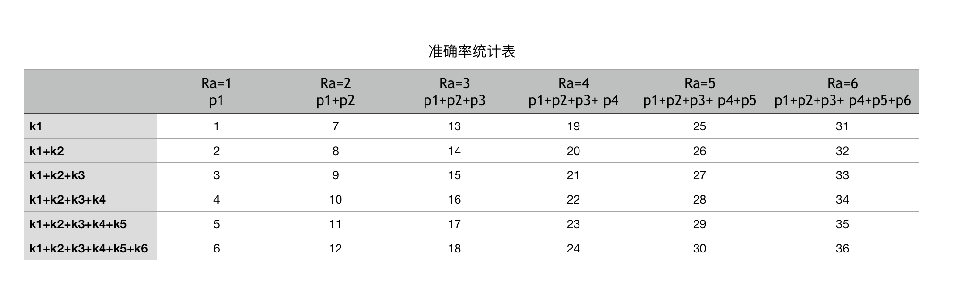

4.“正确率统计”表格文件中分为两个表，表1记录1-36次实验每次具体正误情况；表2对其做了统计

5.“第一组-Q30”文档中为所提问的30个问题及其类型。